|  |  |
| --- | --- |
| Gerb-BMSTU_01 | **Министерство науки и высшего образования Российской Федерации**  **Федеральное государственное бюджетное образовательное учреждение**  **высшего образования**  **«Московский государственный технический университет**  **имени Н.Э. Баумана**  **(национальный исследовательский университет)»**  **(МГТУ им. Н.Э. Баумана)** |

ФАКУЛЬТЕТ \_\_\_\_\_\_\_\_\_\_\_\_\_\_\_«Информатика и системы управления»\_\_\_\_\_\_\_\_\_\_\_\_\_\_\_\_\_\_\_\_\_\_\_\_

КАФЕДРА \_\_\_\_\_\_ «Программное обеспечение ЭВМ и информационные технологии»\_\_\_\_\_\_\_\_\_\_\_

**Лабораторная работа № 5**

|  |  |
| --- | --- |
| **Дисциплина** Экономика программной инженерии  **Тема** «Контроль хода выполнения проекта с помощью средств анализа затрат. Анализ рисков по методу PERT. Работа с отчетами»  **Студент** \_Лаврова А.А.\_  **Группа** \_ИУ7-85Б\_  **Преподаватель** \_Барышникова М.Ю., Силантьева А.В.\_ |  |

Москва, 2021 г.

**Задание №1:**

Для того, чтобы начать работу с таблицей освоенного объема, необходимо во вкладке «Вид» выбрать пункт «Таблицы», и в выпадающем меню открыть «Другие таблицы…», далее выбрать пункт «Освоенный объем».

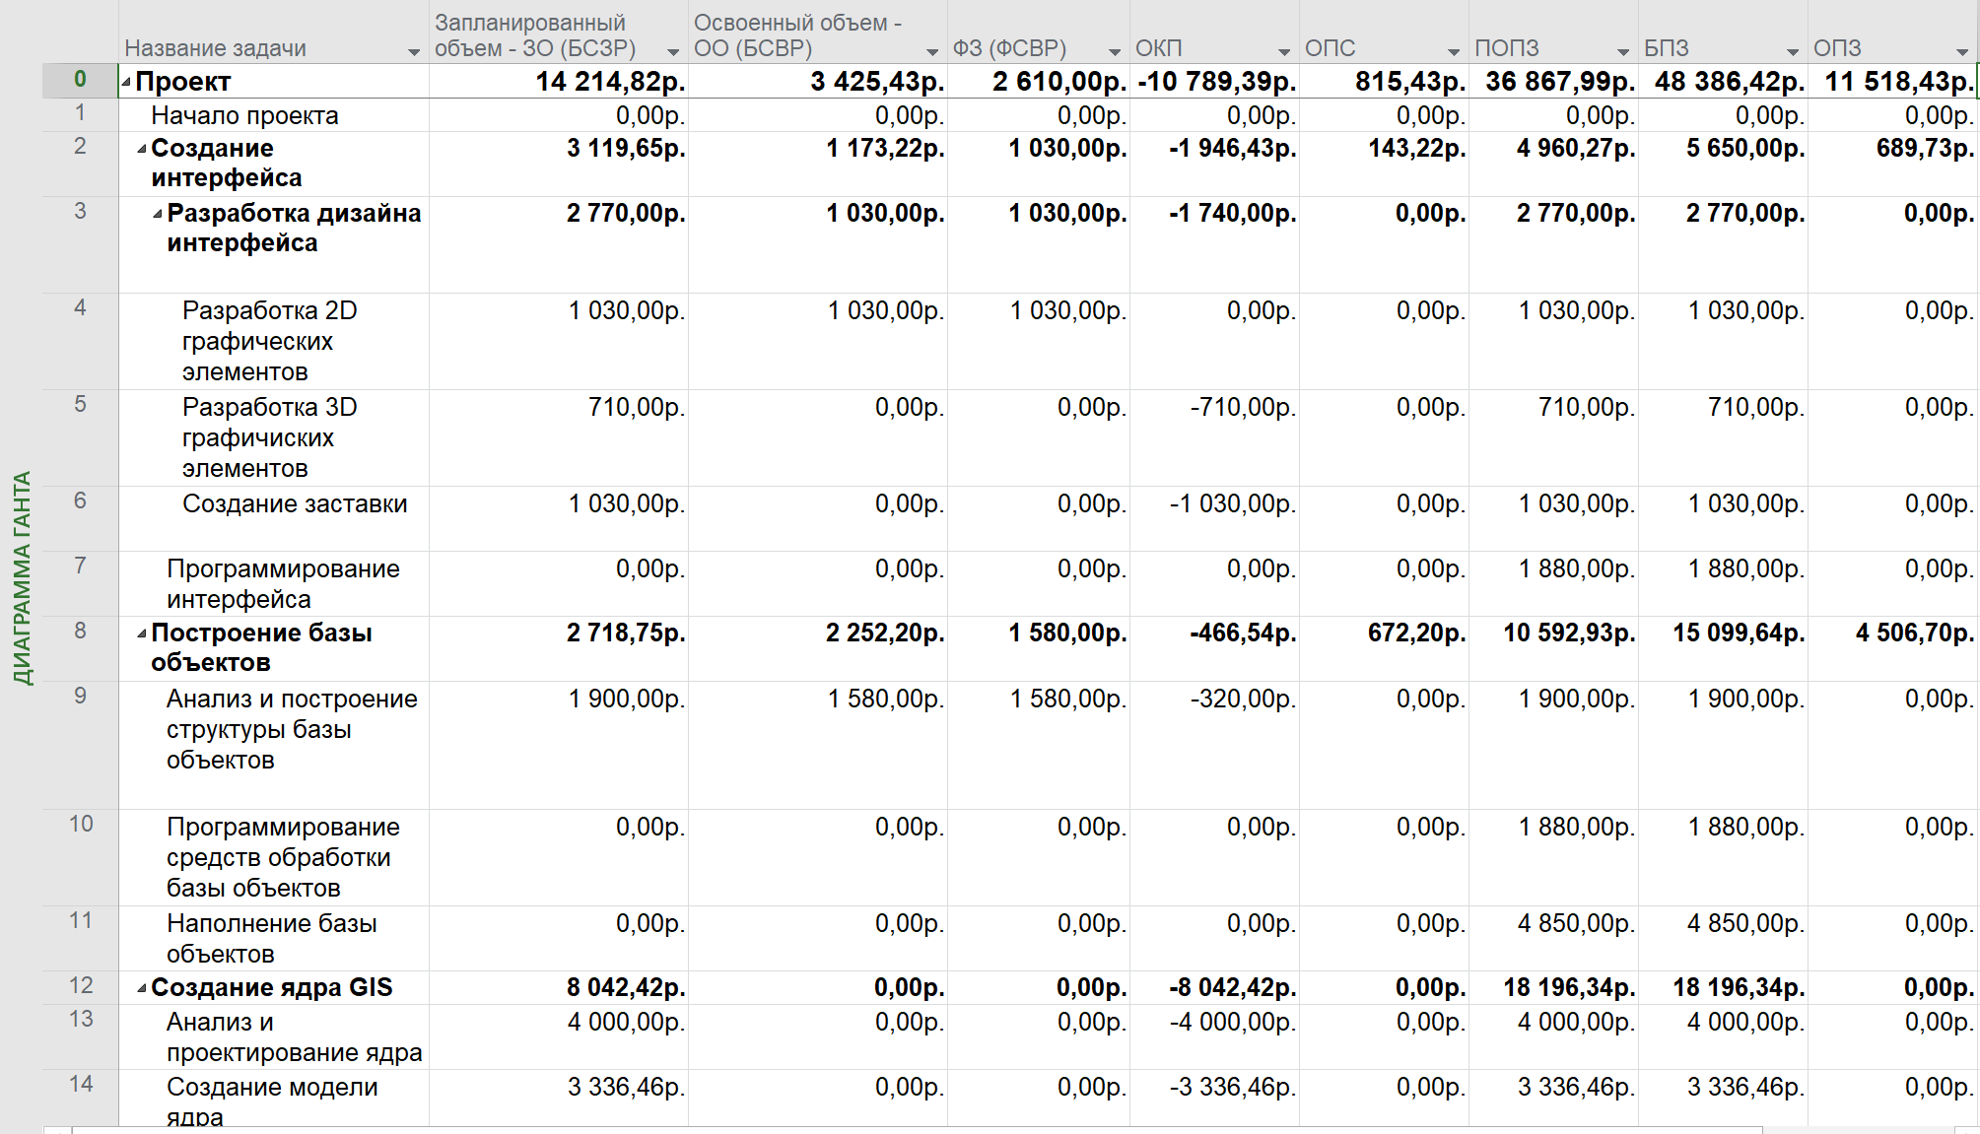

Рис.1 – Таблица освоенного объема

Вычислим освоенный объем:

* Базовая стоимость запланированных работ (БСЗР). Обозначает общую стоимость работ, которые должны быть завершены к текущему моменту (каковы должны быть затраты на проект по базовому плану).  
  БСЗР = 14 214,82 рубля
* Базовая стоимость выполненных работ (БСВР) – это те средства, которые были бы затрачены на выполнение задачи с самого начала проекта до выбранной даты отчета, если бы фактически выполненная работа оплачивалась согласно смете, т.е. это фактическое количество рабочих часов, оплачиваемых по сметным ставкам.

БСВР = 3 425,43 рубля

* Отклонение от календарного плана (ОКП):ОКП = БСВР – БСЗР = -10 789,39 руб. (отставание от плана)
* Фактическая стоимость выполненных работ (ФСВР). Обозначает общую фактическую стоимость трудозатрат на текущий момент (сколько фактически потрачено на проект к текущему моменту).ФСВР = 2 610 рубля
* Отклонение по стоимости (ОПС):

ОПС = БСВР – ФСВР = 815,43 руб. (экономия средств)

Таким образом, по состоянию на 6 марта предварительная оценка по завершению (ПОПЗ) показывает, что будет сэкономлено 11 518,43 руб.

**Задание №2:**

Для того, чтобы отобразить отчет о бюджетной стоимости необходимо открыть во вкладке «Отчеты» пункт меню «Наглядные отчеты».

Исходя из приведенного ниже графика можно сказать, что наибольшие затраты пришлись на 29 неделю. В это время выполнялись такие задачи как тестирование сайта, наполнение базы данных, создание справочной системы и наполнение сайта.

Рис.2 – Отчет о бюджетной стоимости

Также нам понадобится отчет о превышении затрат по задачам. Для этого во вкладке «Отчеты» необходимо выбрать пункт меню «Затраты», а далее «Превышение затрат».

По рисунку 3 можно сделать вывод, что по состоянию на 6 апреля нет задач, которые бы не укладывались по стоимости, так как дата отчета довольно ранняя и еще не учитываются дальнейшие сдвиги.

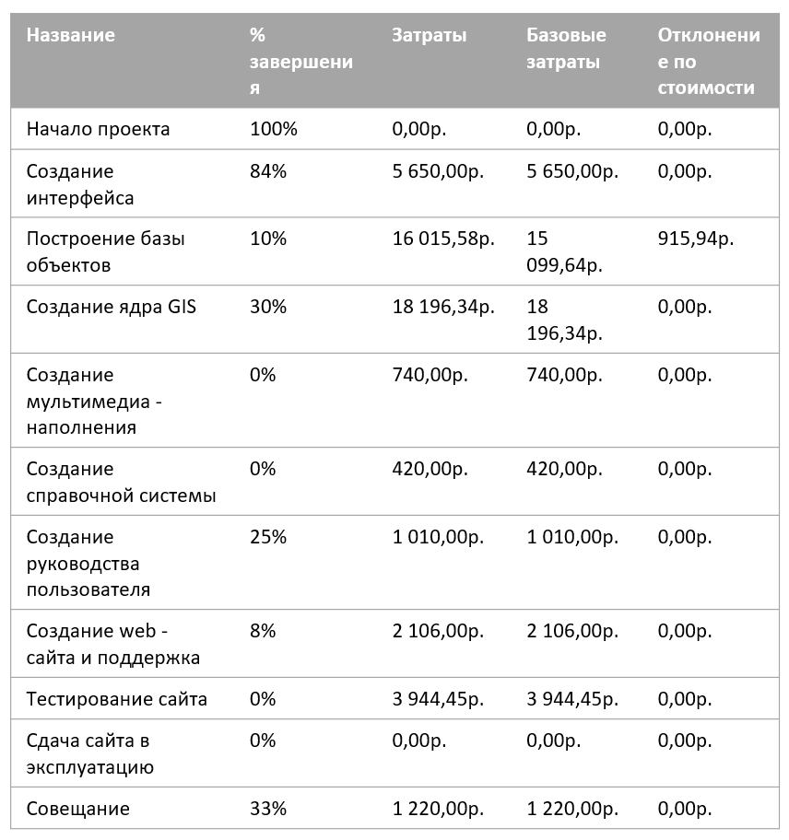

Рис.3 – Превышение затрат по задачам

**Задача №3:**

Проведена декомпозиция задач по процессам: анализ, разработка, программирование, наполнение, тестирование.

В результате срок проведения завершения проекта сместился с 29.07.21 на 18.08.21. При этом размер затрат уменьшился с 49 302 рубля до 39 916 рублей.

**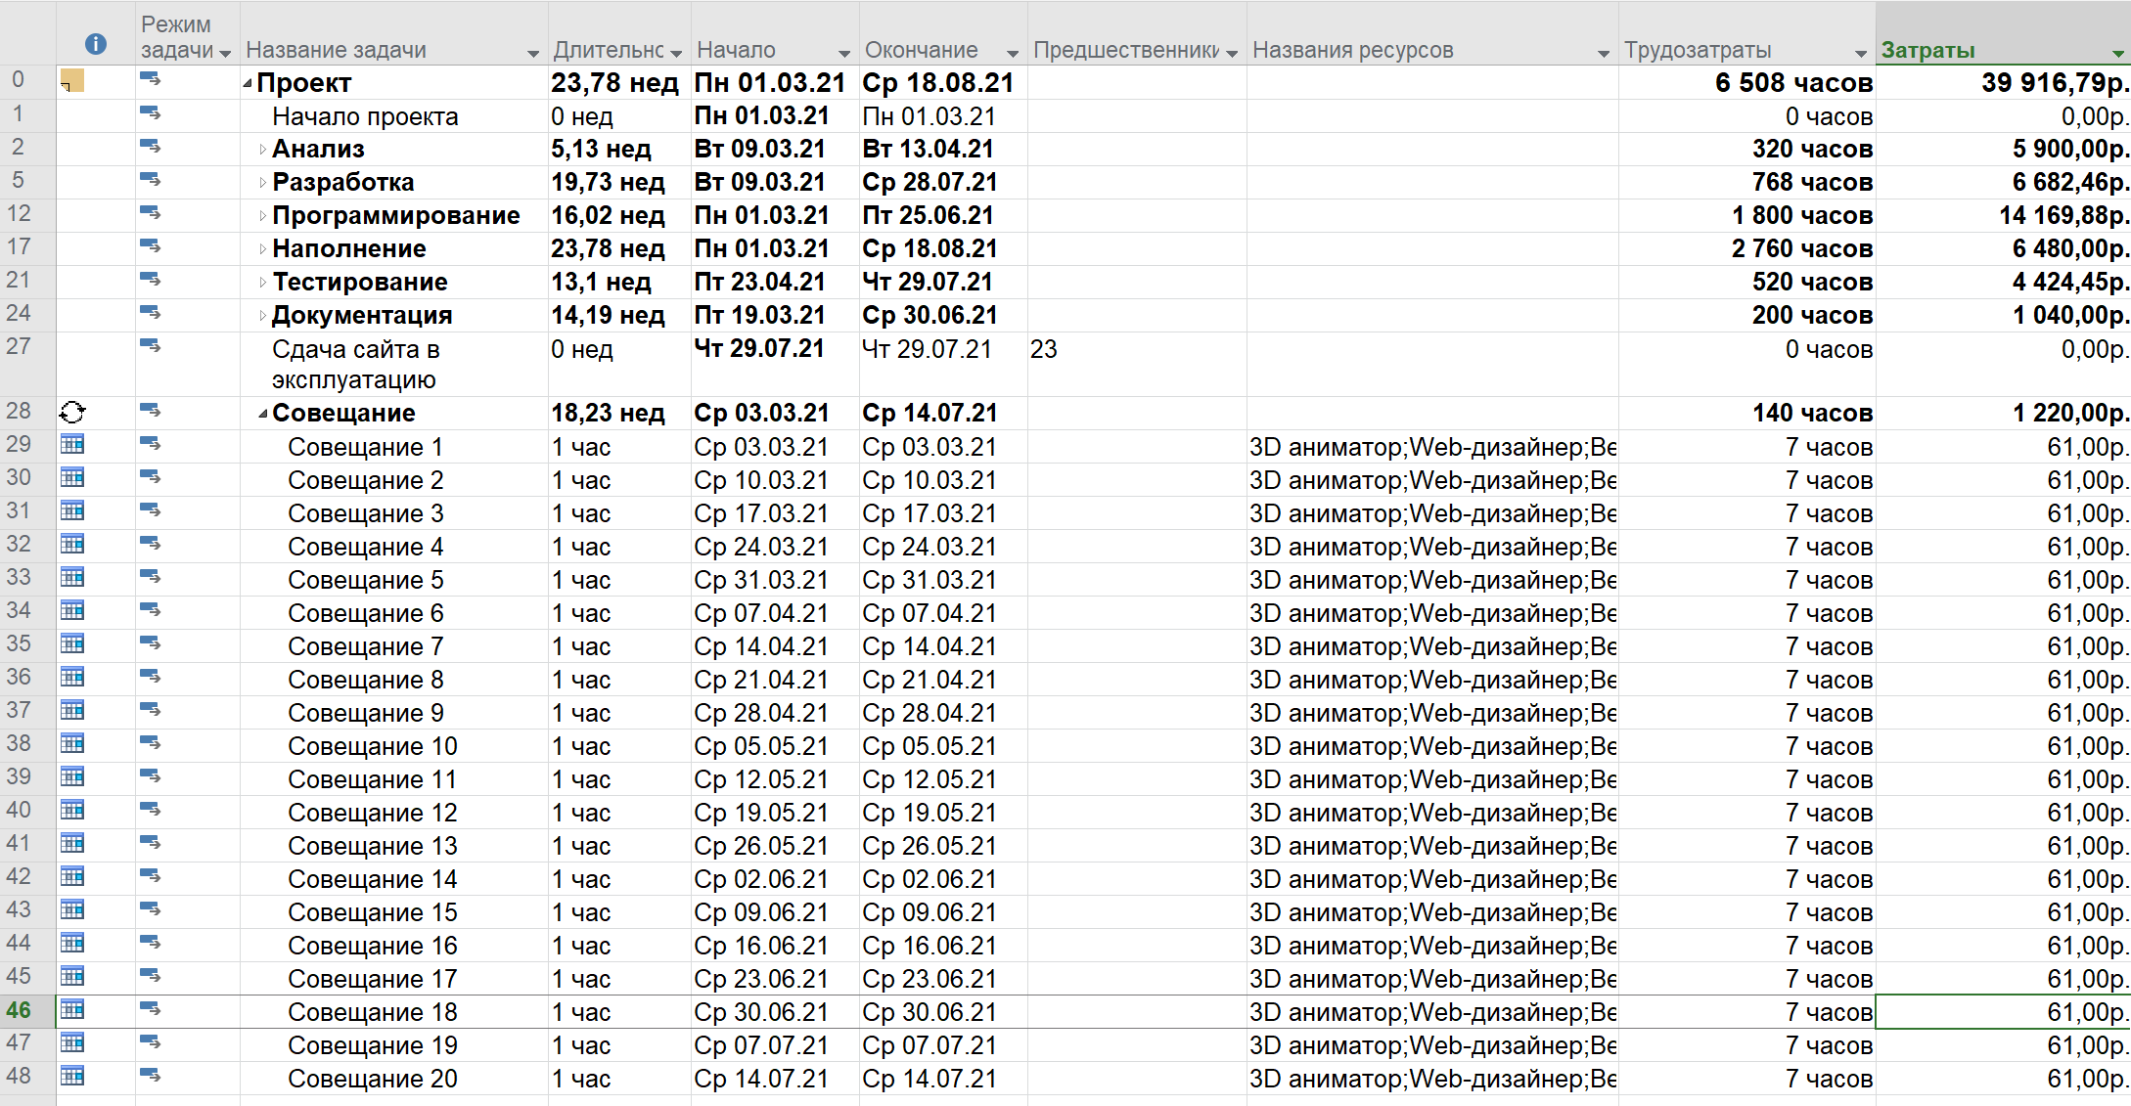**

Рис.4 – Группировка задач по процессам

**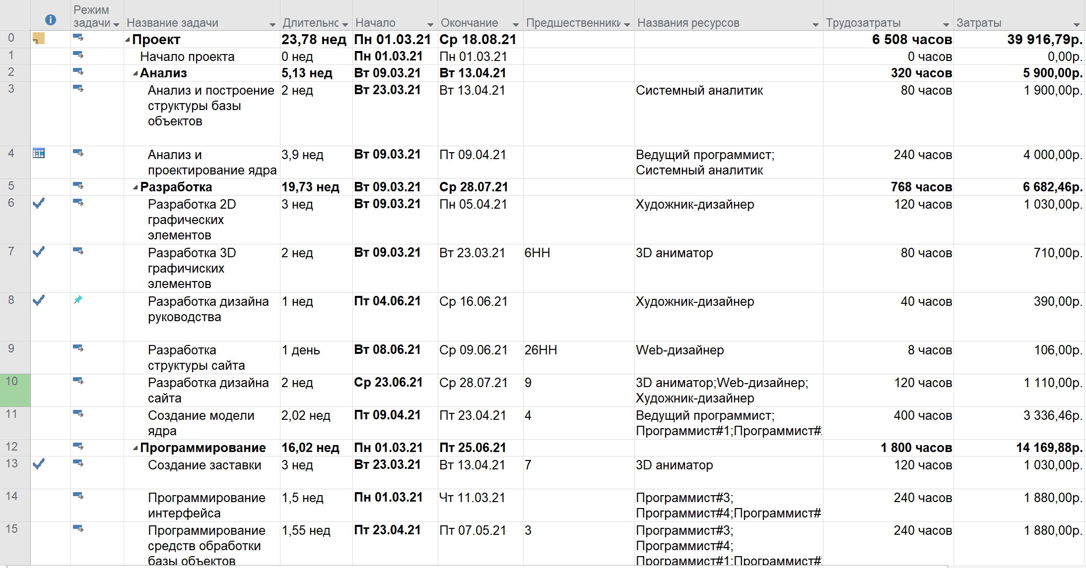**

Рис.5 – Группировка задач по процессам (с демонстрацией внутренних подзадач)

****

Рис.6 – Итог

**Вывод:**

В итоге освоены возможности использования программы Microsoft Project по управлению финансовыми потоками на основе анализа затрат.

Выполнены следующие задачи:

• работа с таблицей освоенного объема;

• работа с отчетами проекта;

• анализ вариантов декомпозиции работ в проекте.

Также, в результате декомпозиции работ в проекте удалось снизить стоимость проекта почти на 10 000 рублей, при этом срок выполнения сдвинулся почти на 2 недели вперед.